Laserová hračka pro kočky FroliCat Pounce
UŽiVATELSKÝ MANUÁL
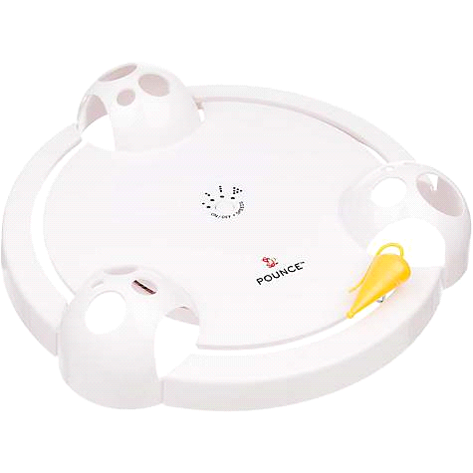

Bezpečnostní pokyny
Uchovávejte mimo dosah dětí!
- Není určeno jako hračka pro děti.
- Nedovolte, aby malé děti tento výrobek používaly, bez dozoru dospělé osoby.
- Pravidelně kontrolujte, zda není produkt poškozený. Pokud ano, ihned výrobek zlikvidujte.
- Pokud si všimnete, že váš mazlíček vykazuje neobvyklé chování, přestaňte produkt používat.

Instalace baterií
- Otevřete kryt baterie ve spodní části produktu
- Vložte 3 AA baterie
- Uzavřete kryt baterie a ujistěte se, že jste jej zavřeli správně

Návod k obsluze
Nastavení rychlosti rotace
- Stiskněte tlačítko ON/OFF • SPEEDS pro zapnutí hračky.
- Výchozí rychlost rotace je pomalu.
- Stiskněte tlačítko ON/OFF • SPEEDS pro změnu rychlosti rotace (středně, rychle, režim střídání rychlosti).
- Kontrolka odpovídající zvolené rychlosti rotace (pomalu, středně, rychle, režim střídání rychlosti) svítí červenou barvou po dobu hraní.
Automatický časovač
- Hračka se automaticky vypne po 10 minutách.
- Pokud si přejete vypnout hračku dříve, stiskněte tlačítko ON/OFF • SPEEDS.
Správné zajištění funkcí
- Nemíchejte staré a nové baterie.
- Používejte pouze baterie stejného typu, jak je doporučeno.
- Nemíchejte standartní, alkalické nebo dobíjecí baterie.
- Použité baterie zlikvidujte neprodleně. Baterie nevhazujte do běžného odpadu

Důležité informace k zacházení s odpadním materiálem
Postupujte dle předpisů pro zacházení s elektronickým odpadem ve vaší zemi. Tento odpad musí být recyklován, neodhazujte jej do netříděného nebo jinak určeného odpadu. Produkt zanechte na místech určených pro sběr elektronického odpadu. Pokud to ve vaší oblasti není možné, kontaktujte zákaznické centrum pro další informace. Kontakty na zákaznickou linku naleznete na našich stránkách www.FroliCat.com

Prohlášení
Produkt byl testován a schválen jako relevantní k užívání ve shodě s předpisy EU Electromagnetic Compatibility dle směrnic EMC Directive 2014-30-EU. Napodobeniny a neautorizované hračky nejsou schvalovány společností Radio Systems Corporation a mohou porušovat regule EU a způsobit škodu. Prohlášení a ověření naleznete na http://www.FroliCat.com/declarations-of-conformity.

Podmínky a omezení odpovědnosti
- Podmínky použití
Používáním produktu souhlasíte s předpisy a podmínkami uvedenými v návodu. Pokud nebudete respektovat pokyny, předpisy a podmínky uvedené v návodu, vraťte prosím nepoužitý produkt v původním obalu zpět relevantnímu zákaznickému centru společně s dokladem o koupi výrobku.
- Správné použití
Pokud si nejste jisti, že je produkt pro vašeho mazlíčka vhodný, konzultujte vhodnost výrobku s veterinářem nebo certifikovaným trenérem před prvním použitím výrobku.
- Nezákonné a nedovolené užívání
Produkt je navržen výhradně pro zvířata. Jakékoliv jiné užívání než v souladu s uváděnými předpisy, je porušením zákona a legislativy.
- Omezení odpovědnosti
V žádném smyslu Radio Systems Corporation nenese odpovědnost za jakékoliv újmy, škody, ztráty, specifické nebo běžné poškození způsobené nesprávným užíváním produktu. Předpisy zahrnující rizika a právní odpovědnost jsou dána a charakterizována zákonem.
- Úprava podmínek
Radio Systems Corporation si vyhrazuje všechna práva na změnu termínů, podmínek a upozornění, jimiž se řídí tento produkt.

Záruka
Prohlášení o shodě, záruční a pozáruční servis
Přístroj byl schválen pro použití v zemích EU a je proto opatřen značkou CE. Veškerá potřebná dokumentace je k dispozici na webových stránkách dovozce, na vyžádání u dovozce a na prodejně u dovozce.
Adresa, na které naleznete prohlášení o shodě a aktuální návod (záložka ke stažení):
https://www.elektro-obojky.cz/hracky-pro-psy-a-kocky/laserova-hracka-pro-kocky-frolicat-pounce

Změny technických parametrů, vlastností a tiskové chyby vyhrazeny.

Záruční a pozáruční opravy zabezpečuje dovozce:
Reedog s. r.o.,
Sedmidomky 459/8, Praha
Infolinka: 216 216 106
Email: info@elektro-obojky.cz

